Задание №1. По действительной  или мнимой  части аналитической функции восстановить саму функцию, т.е. зная действительную часть, найти мнимую или, зная мнимую часть, найти действительную.



Задание №2. Вычислить интеграл, используя формулу Коши.

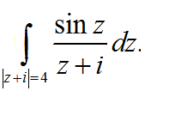

Задание №3. Вычисление интеграла (без применения формулы Коши, непосредственное использование определения). Вычислить интеграл по указанной линии.

дуга параболы  от точки  до точки 